ИНСТИТУТ ИНФОРМАЦИОННЫХ ТЕХНОЛОГИЙТ БГУИР

**ОСНОВЫ ПРОЕКТИРОВАНИЯ БАЗ ДАННЫХ**

**Отчет по лабораторной работе № 4**

Выполнил: слушатель 80333 группы, Патрусова Марианна Игоревна

МИНСК – 2020

**ЗАДАНИЕ**:

1. Выбрать список сотрудников (Фамилия, Имя, Дата приема на работу и оклад).

select FName, LName, Date_Joined, Salary

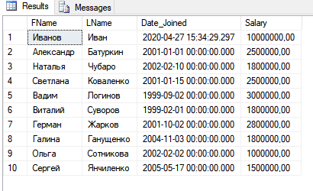from STAFF

1. Выбрать список отделений и их номера телефонов.

select Branch_no, Btel_no

from BRANCH

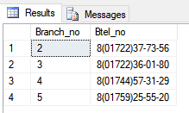

1. Выбрать список городов и улиц, где продаются объекты недвижимости, используя псевдоним.

select City, Street

from PROPERTY as List

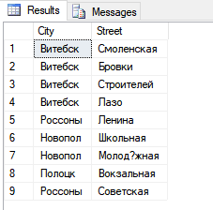

1. Выбрать все информацию о покупателях.

select *

from BUYER

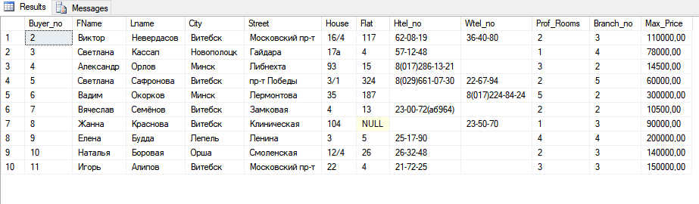

1. Просмотреть даты заключения договоров и стоимость услуг, используя псевдоним.

select Date_Contract, Service_Cost

from CONTRACT date_cost

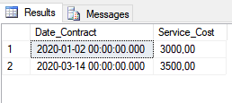

1. Вывести все объекты недвижимости для продажи в г. Витебске.

select *

from PROPERTY

where City = 'Витебск'

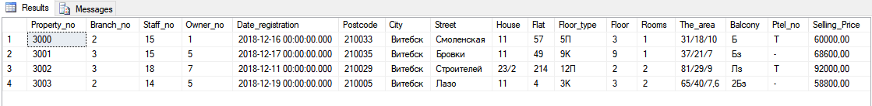

1. Вывести все объекты недвижимости для продажи, у которых название улицы заканчивается на -ая.

select *

from PROPERTY

where Street like '%ая'

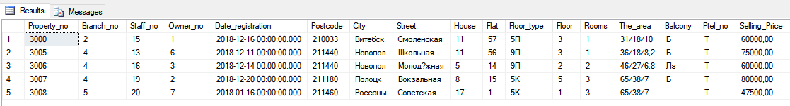

1. Выбрать перечень адресов трехкомнатных квартир, предлагаемых для продажи в Полоцке.

select Postcode, City, Street, House, Flat

from PROPERTY

where Rooms = 3

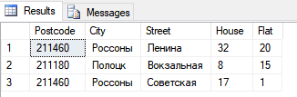

1. Вывести дату приема на работу сотрудников отделения №4.

select Date_Joined, Branch_no

from STAFF

where Branch_no = 4

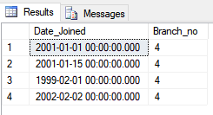

1. Выбрать перечень объектов собственности, принадлежащих каждому владельцу (указать Имя и Фамилию владельца).

select OWNER.FName, OWNER.LName, PROPERTY.City, PROPERTY.Street, PROPERTY.House, PROPERTY.Flat

from PROPERTY, OWNER

where PROPERTY.Owner_no = OWNER.Owner_no

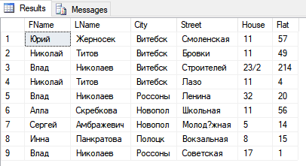

1. Показать список отделений компании, которые предлагают трехкомнатные квартиры c телефонами.

select Distinct Branch_no

from PROPERTY

where Rooms = 3 AND Ptel_no = 'Т'

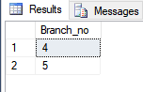

1. Показать список владельцев квартир в г. Новополоцк, отсортировав в алфавитном порядке.

select *

from OWNER

where City = 'Новополоцк'

order by LName

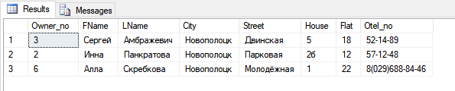

1. Выбрать объекты недвижимости, отсортировав по датам осмотра по убыванию.

select Property_no, Date_View

from VIEWING

order by Date_View desc

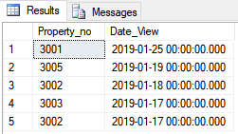

1. Отобразить персонал компании, отсортировав по фамилии по возрастанию, и по имени по убыванию.

select *

from STAFF

order by LName, FName desc

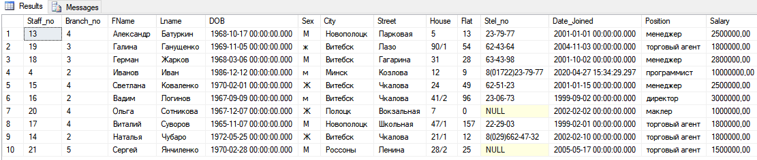

1. Отобразить список договоров на покупку, название нотариальной конторы и владельца квартиры (использовать псевдонимы). Отсортировать по названию нотариальной конторы.

select con.Contract_no, con.Notary_Office, pr.Owner_no

from PROPERTY pr, CONTRACT con

where pr.Property_no = con.Property_no

order by con.Notary_Office

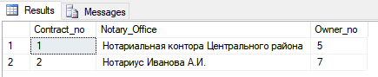

1. Показать список имеющихся владельцев квартир и их объекты недвижимости для продажи.

select OWNER.FName, OWNER.LName, PROPERTY.City, PROPERTY.Street, PROPERTY.House, PROPERTY.Flat

from PROPERTY, OWNER

where PROPERTY.Owner_no = OWNER.Owner_no

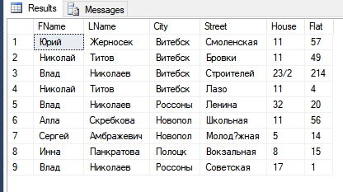

1. Вывести список объектов недвижимости, по которым заключены контракты.

select CONTRACT.Contract_no, PROPERTY.City, PROPERTY.Street, PROPERTY.House, PROPERTY.Flat

from PROPERTY, CONTRACT

where PROPERTY.Property_no = CONTRACT.Property_no

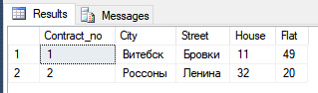

1. Показать список просмотров квартир и их потенциальных покупателей.

select VIEWING.Property_no, VIEWING.Date_View, VIEWING.Buyer_no, BUYER.FName, BUYER.Lname

from BUYER, VIEWING

where BUYER.Buyer_no = VIEWING.Buyer_no

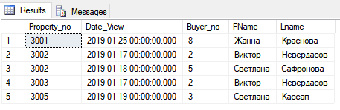

1. Вывести список покупателей и отделения, в которые они обращались.

select BUYER.FName, BUYER.Lname, BRANCH.City

from BUYER join BRANCH

on BUYER.Branch_no = BRANCH.Branch_no

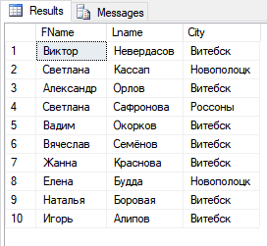

1. Показать список отделений и список персонала.

select STAFF.FName, STAFF.LName, BRANCH.Branch_no, BRANCH.City, BRANCH.Street, BRANCH.House

from STAFF join BRANCH

on STAFF.Branch_no = BRANCH.Branch_no

order by Branch_no

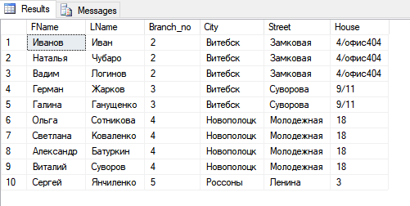

21) Вывести данные о покупателях, и отделениях, в которые они обратились. Использовать соединение во фразе Where.

select BUYER.FName, BUYER.Lname, BRANCH.City

from BUYER, BRANCH

where BUYER.Branch_no = BRANCH.Branch_no



1. Вычислениe средней зарплаты сотрудников по каждому из отделений компании;

select Branch_no, avg(Salary) as avg_salary

from STAFF

group by Branch_no

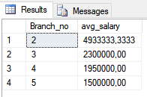

1. Подсчет количества трехкомнатных квартир, предлагаемых в Витебске и Полоцке;

select count(Rooms) as flat_count, City

from PROPERTY

where (Rooms = 3) and (City = 'Витебск' or City = 'Полоцк')

group by City

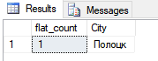

1. Выведите список и номера телефонов отделений, которые предлагают более одной трехкомнатной квартиры;

select PROPERTY.Branch_no, BRANCH.City, BRANCH.Btel_no

from BRANCH, PROPERTY

where PROPERTY.Branch_no=BRANCH.Branch_no

AND PROPERTY.Rooms=3

group by PROPERTY.Branch_no,

BRANCH.Btel_no, BRANCH.City

having count(*) > 1

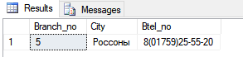

1. Дата последнего оформления покупки квартиры до 14 марта 2020 года;

select max(Date_Contract) as last_date

from CONTRACT

where Date_Contract < '2020-03-14'

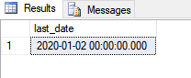

1. Количество покупателей по городам с именем ‘Светлана’;

select count(FName) as svetlana_count, City

from BUYER

where FName = 'Светлана'

group by City

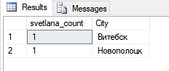

27) Суммарная стоимость всех проданных объектов недвижимости;

select sum(Selling_Price)as total_sum

from PROPERTY

where Property_no in

(select Property_no

from CONTRACT)

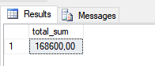

28) Количество различных городов, содержащихся в таблице Branch;

select count(*) as city_number

from

(select distinct City

from BRANCH ) as distinct_branches

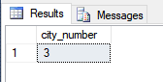

29) Определите количество объектов, находящихся в ведении каждого из сотрудников компании c упорядочением отделений по убыванию;

select STAFF.Branch_no, STAFF.Staff_no, Count(*) as count_staff

from STAFF join PROPERTY

on STAFF.Staff_no = PROPERTY.Staff_no

group by STAFF.Branch_no, STAFF.Staff_no

order by STAFF.Branch_no desc

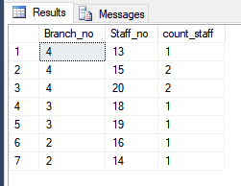

30) Найти сотрудника с наибольшей суммарной стоимостью всех проданных квартир;

with sum_table as

(select Staff_no, sum(Selling_Price) as sum_price

from CONTRACT join PROPERTY

on CONTRACT.Property_no = PROPERTY.Property_no

group by Staff_no)

select Staff_no

from sum_table

where sum_table.sum_price = (SELECT max(sum_price) FROM sum_table)

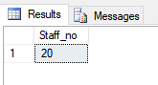

31) Список сотрудников, которые за заданный период совершили больше одной сделки;

select Staff_no

from PROPERTY join CONTRACT

on PROPERTY.Property_no = CONTRACT.Property_no

group by Staff_no

having Count(*) > 1

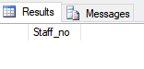

32) Список сотрудников, которые не совершили ни одной сделки.

select Staff_no

from STAFF

where Staff_no not in

(select Staff_no

from PROPERTY join CONTRACT

on PROPERTY.Property_no = CONTRACT.Property_no)

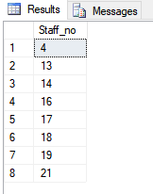

33) Найти отдел, в котором наименьшая суммарная заработная плата.

with sum_table as

(select Branch_no, sum(Salary) as sum_salary

from STAFF

group by Branch_no)

select Branch_no

from sum_table

where sum_table.sum_salary = (SELECT min(sum_salary) FROM sum_table)

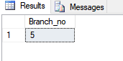

34) Выведите список сотрудников, за которыми не закреплен ни один из объектов недвижимости.

select *

from STAFF

where Staff_no not in

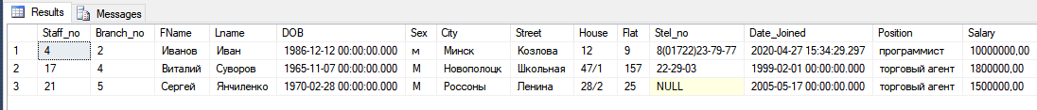(select Staff_no

from PROPERTY)

35) Выведите список трехкомнатных квартир, цена которых превышает среднюю цену трехкомнатной квартиры;

select City, Street, House, Flat

from PROPERTY

where Rooms = 3 and Selling_Price >

(select avg(Selling_Price)

from PROPERTY

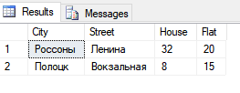where Rooms = 3)

36) Выведите список владельцев собственности, чьи объекты были осмотрены в определенный день;

select OWNER.Owner_no, FName, LName

from OWNER join PROPERTY

on PROPERTY.Owner_no = OWNER.Owner_no

where PROPERTY.Property_no = ANY

(select Property_no

from VIEWING

where Date_View = '2019-01-25')

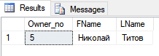

37) Выведите список объектов собственности, которые были осмотрены покупателями (присутствуют в таблице VIEWING);

select Property_no, City, Street, House, Flat

from PROPERTY

where PROPERTY.Property_no in

(select Property_no

from VIEWING)

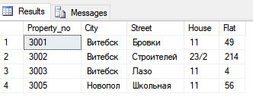

38) Найдите всех сотрудников, чья заработная плата выше заработной платы любого из сотрудников отделения компании под номером 3;

select STAFF.FName, STAFF.Lname

from STAFF

where STAFF.Salary > all

(select Salary

from STAFF

where Branch_no = 3)

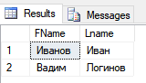

39) Выведите данные об объектах собственности из таблицы PROPERTY только в том случае, если хотя бы один из них был осмотрен покупателями, и было получено согласие на приобретение;

select Property_no, City, Street, House, Flat

from PROPERTY

where Property_no in

(select Property_no

from VIEWING

where Comments = 'согласен')

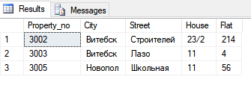

40) Повысить на 10% зарплату агентов, продавших не менее одной квартиры.

UPDATE STAFF

SET Salary = Salary + Salary * 0.1

WHERE Staff_no in

(select Staff_no

from PROPERTY, CONTRACT

where PROPERTY.Property_no = CONTRACT.Property_no

group by PROPERTY.Staff_no

having count(*) > 0)

select *

from STAFF

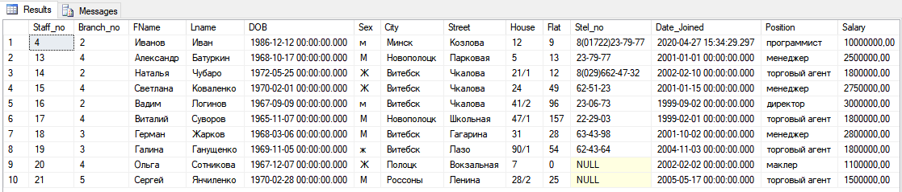

41) С помощью команды UPDATE уменьшить на 10% цены однокомнатных квартир, которые не были проданы в течение года с момента регистрации.

UPDATE PROPERTY

SET Selling_Price = Selling_Price - Selling_Price * 0.1

WHERE (SELECT DATEDIFF(year, Date_Registration, GETDATE()) as s) > 1

select *

from PROPERTY

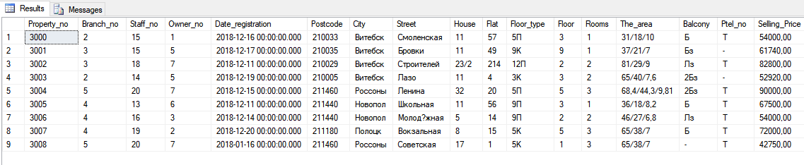

42) Показать список шифров владельцев собственности (Owner_no), предлагающих несколько трехкомнатных квартир для продажи.

select Owner_no

from PROPERTY

where Rooms = 3

group by Owner_no

having count(*) > 1

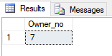

43) Вывести список владельцев объектов недвижимости, у которых адреса проживания и адрес объекта недвижимости совпадают. Использовать множественные операции.

select OWNER.Owner_no, FName, Lname

from OWNER,

((select Owner_no, City, Street, House, Flat from Owner)

intersect (select Owner_no, City, Street, House, Flat from PROPERTY)) as s

where OWNER.Owner_no = s.Owner_no

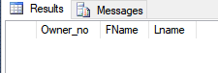

44) Вывести список владельцев объектов недвижимости, у которых адреса проживания и адрес объекта недвижимости не совпадают. Запрос написать 2-мя способами: использовать множественные операции, используя Exist.

select OWNER.Owner_no, FName, Lname

from OWNER,

((select Owner_no, City, Street, House, Flat from Owner)

except (select Owner_no, City, Street, House, Flat from PROPERTY)) as s

where OWNER.Owner_no = s.Owner_no

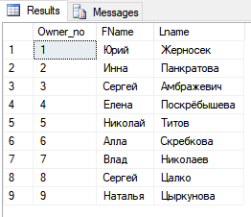

select *

from OWNER o

where NOT EXISTS

(select *

from PROPERTY p

where p.Owner_no = o.Owner_no

and o.City = p.City

and o.Street = p.Street

and o.House = p.House

and o.Flat = p.Flat)

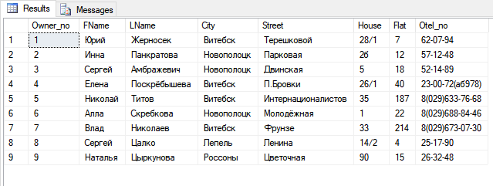

45) С помощью View Designer создать запрос: Вывести список отделений, персонала и объектов недвижимости в г. Витебск, цена которых ниже заданной. Отсортировать объекты недвижимости по дате регистрации недвижимости.

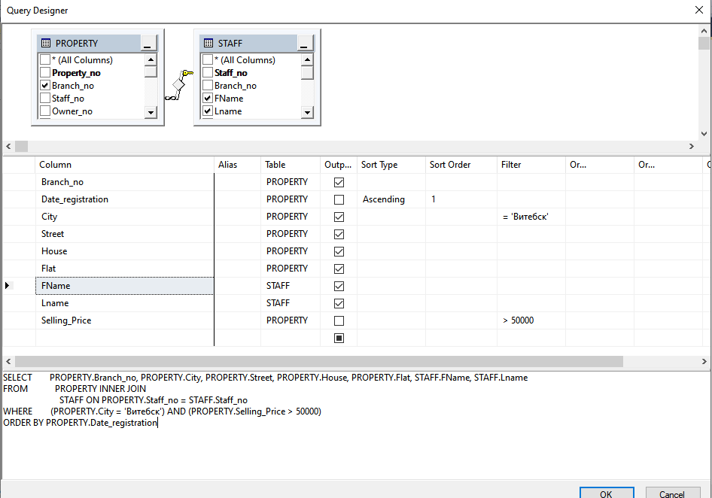

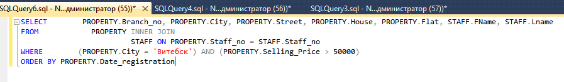

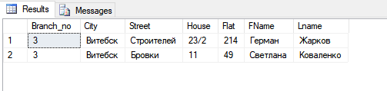

46) Вывести адреса квартир, осмотренных покупателями, у которых в поле Comment занесено значение ‘требует ремонта’.

select PROPERTY.City, PROPERTY.Street, PROPERTY.House, PROPERTY.Flat

from PROPERTY join VIEWING

on PROPERTY.Property_no = VIEWING.Property_no

where PROPERTY.Property_no =

(select Property_no

from VIEWING

where Comments = 'требует ремонта')

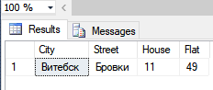

47) Список трехкомнатных квартир в Витебске площадью не менее 60 метров, расположенных на втором-четвертом этажах, цена которых не превышает 100000$.

select * from PROPERTY

where

City = 'Витебск'

and The_area like '[6-9][0-9]%'

and Floor between 2 and 4

and Selling_Price < 100000

48) Список однокомнатных квартир в Витебске, у которых площадь кухни не менее 10 метров.

select * from PROPERTY

where

City = 'Витебск'

and The_area like '%/[1-9][0-9]'

and Rooms = 1

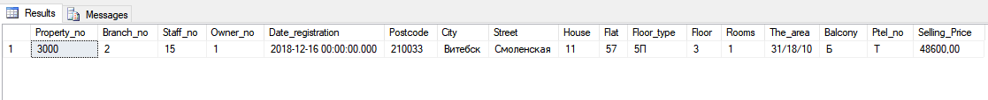

49) Перечень квартир, проданных каждым агентом за последний месяц (квартира считается проданной, если в поле Comments таблицы VIEWING занесено значение ‘согласен’).

select Staff_no, Property_no

from PROPERTY

group by Staff_no, Property_no

having Property_no in

(select Property_no

from VIEWING

where Comments = 'согласен'

and (SELECT DATEDIFF(month, Date_View, GETDATE()) as s) < 1)

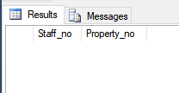

50) Среднюю заработную плату сотрудников в каждом из отделений.

Повторяется(см.задание 21)

51) Среднюю цену трехкомнатных квартир с балконами.

select avg(Selling_Price) as avg_price

from PROPERTY

where Rooms = 3 and Balcony <> '-'

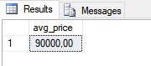

52) Вывести количество квартир, выставленных на продажу.

select count(Property_no) as flat_count

from PROPERTY

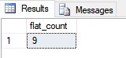

53) Вывести количество квартир, выставленных на продажу в каждом городе.

select count(Property_no) as flat_count, City

from PROPERTY

group by City

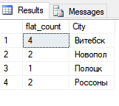

54) Определить, сколько однокомнатных, двухкомнатных, трехкомнатных и т.д. квартир выставлено на продажу.

select count(Property_no) as flat_count, Rooms

from PROPERTY

group by Rooms

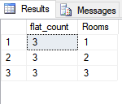

55) Количество однокомнатных квартир, цены которых не превышают средней цены однокомнатной квартиры.

select count(Property_no) as flat_count

from PROPERTY

where Rooms = 1 and Selling_Price <

(select avg(Selling_Price)

from PROPERTY

where Rooms = 1)

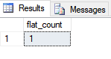

56) Найти самую дешевую однокомнатную квартиру.

select City, Street, House, Flat

from PROPERTY

where Rooms = 1 and Selling_Price =

(select min(Selling_Price)

from PROPERTY

where Rooms = 1)

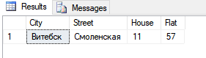

57) Вывести количество квартир, проданных каждым агентом.

select count(*) as quantity, PROPERTY.Staff_no

from PROPERTY, CONTRACT

where PROPERTY.Property_no = CONTRACT.Property_no

group by PROPERTY.Staff_no

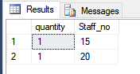

58) Вывести список агентов, у которых один и тот же объект осматривался более одного раза.

select s.quantity, STAFF.FName, STAFF.Lname

from STAFF,

(select count(*) as quantity, PROPERTY.Staff_no

from PROPERTY, VIEWING

where PROPERTY.Property_no = VIEWING.Property_no

group by PROPERTY.Staff_no) as s

where STAFF.Staff_no = s.Staff_no and quantity > 1

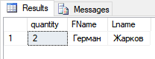

59) Вывести данные сотрудников компании, чья заработная плата выше средней заработной платы сотрудников отделения, в котором он работает.

select STAFF.FName, STAFF.Lname, STAFF.Salary, avg_s.avg_salary

from STAFF,

(select Branch_no, avg (Salary)

as avg_salary

from STAFF

group by Branch_no) as avg_s

where STAFF.Branch_no = avg_s.Branch_no

AND STAFF.Salary > avg_s.avg_salary

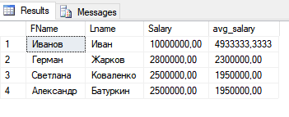

60) Вывести все варианты объектов недвижимости из таблицы Property, удовлетворяющие требованиям каждого покупателя.

select BUYER.FName, BUYER.Lname, PROPERTY.City, PROPERTY.Street, PROPERTY.House, PROPERTY.Flat

from PROPERTY, BUYER

where PROPERTY.Selling_Price <= BUYER.Max_Price and PROPERTY.Rooms = BUYER.Prof_Rooms

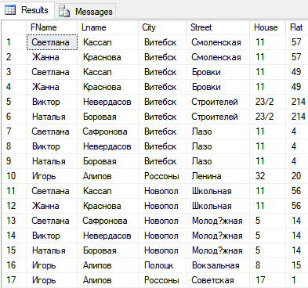

61) Повысить на 10% зарплату агентов, продавших не менее одной квартиры.

Повторяется (см.задание 40)

62) С помощью команды UPDATE уменьшить на 10% цены однокомнатных квартир, которые не были проданы в течение года с момента регистрации.

Повторяется (см.задание 41)

63) Таблица PROPERTY_1 служит для хранения данных об объектах собственности уже выбранных покупателями (находятся в таблице VIEWING и содержат значение “согласен” в поле Comments). С помощью команды INSERT вставить данные об этих квартирах в таблицу PROPERTY_1.

insert into PROPERTY_1(City, Street, House, Flat)

select City, Street, House, Flat from PROPERTY, VIEWING

where PROPERTY.Property_no = VIEWING.Property_no and Comments = 'согласен'

select *

from PROPERTY_1

